ZAPISNIK
37. (trideset i sedme) sjednice Vijeća Mjesnog odbora Sopot, održane 24. lipnja 2024. u prostorijama Mjesnog odbora Sopot, Ulica Viktora Kovačića 5, s početkom u 18:00 sati

NAZOČNI ČLANOVI VIJEĆA:
Ramona Antić, Iver Gredelj Kovačić, Ajla Hrelja Bralić, Danijel Ljuboja, Ana Natanelić, Branka Rimac.
NENAZOČNI ČLANOVI VIJEĆA:
Mladen Devčić, Juraj Kralj (izostanak najavljen), Josipa Dragičević (izostanak nenajavljen).
Predsjedava: Danijel Ljuboja, predsjednik Vijeća.
Zapisnik vodi: Ramona Antić, članica Vijeća.
Predsjednik konstatira da je nazočno 6 od ukupno 9 članova Vijeća, što znači da Vijeće može pravovaljano odlučivati, te otvara 37. sjednicu Vijeća Mjesnog odbora.
USVAJANJE ZAPISNIKA
Budući da nema primjedbi na zapisnik 36. sjednice, Vijeće jednoglasno prihvaća tekst zapisnika 36. sjednice Vijeća održane 27. svibnja 2024.
USVAJANJE DNEVNOG REDA
Predsjednik Vijeća predlaže da se članovi Vijeća izjasne o svim predloženim točkama dnevnog reda, ukoliko ima prijedloga o izostavljanju pojedine točke dnevnog reda ili da se izmjeni njihov redoslijed, ako ima prijedloga za dopunu dnevnog reda ili dopunu točaka dnevnog reda.
Vijeće jednoglasno prihvaća dnevni red koji glasi:

DNEVNI RED
- Prijedlog zaključka o popisu prioriteta Mjesnog odbora Sopot za izradu Plana komunalnih aktivnosti Gradske četvrti Novi Zagreb-istok za 2025.

- Pitanja, prijedlozi, obavijesti

Ad. 1. Prijedlog zaključka o popisu prioriteta Mjesnog odbora Sopot za izradu Plana komunalnih aktivnosti Gradske četvrti Novi Zagreb-istok za 2025.

Članovi Vijeća primili su materijal uz poziv.

Predsjednik usmeno informira članove Vijeća o predmetnoj točci dnevnog reda.
Nakon rasprave u kojoj sudjeluju Ramona Antić, Iver Gredelj-Kovačič, Ajla Hrelja Bralić, Danijel Ljuboja, Ana Natanelić i Branka Rimac, Vijeće jednoglasno donosi

ZAKLJUČAK
o popisu prioriteta Mjesnog odbora Sopot za Plan komunalnih aktivnosti Gradske četvrti Novi Zagreb - istok za 2025.

- Vijeće Mjesnog odbora Sopot raspravljalo je o prioritetima za Plan komunalnih aktivnosti Gradske četvrti Novi Zagreb – istok na području Mjesnog odbora Sopot za 2025.

- Vijeće Mjesnog odbora Sopot donosi sljedeće prioritete na području Mjesnog odbora Sopot za 2025.:

Lokacija (adresa, k.č., k.o.) | Opis (obuhvat)
Ostrogovićeva ulica i Zemljakova Ulica | Zajednička projektna dokumentacija i obnova dječjih igrališta – etapno
Park za pse - Turinina | Uređenje parka
Igrališta na Betonici | Popločavanje preostalih klupa uz igrališta – opločenje ispod klupa + GIS – lokacije
Betonica, južna ograda vrtića | Dovršetak obnove staze - GIS
Ulica Viktora Kovačića 18C, DV Sopot | Staza zapadna ograda vrtića - GIS
Sve preostale pješačke staze u MO Sopotu | Projektna dokumentacija za obnovu – popis + GIS
Ulica Viktora Kovačića 18, 18A, 18B, 24-26 | Hodnik
Ulica Ede Šene 2 do Ehrlichove ulice | Obnova nogostupa
Stambena zgrada Ehrlichova 5 | Obnova staze
Parcela 767/2 | Izrada projektne dokumentacije uređenja parcele sa svrhom privođenja namjeni zelene površine, s opcijom održavanja kulturnih manifestacija – kazališne predstave, koncerti, filmske projekcije, folklor.., rekreacija, druženja građana i poboljšanja kvalitete života sugrađana Sopota i susjednih kvartova

- Ovaj zaključak dostavlja se Vijeću Gradske četvrti Novi Zagreb – istok.

Popločavanje klupa na Betonici – crveno su označene klupe koje treba popločiti. Napomena da je pozicija zapadnog stola s klupama na portalu krivo postavljena, stol se nalazi u ravnini sa stolom na istočnoj strani igrališta. Oba stola su već popločena.

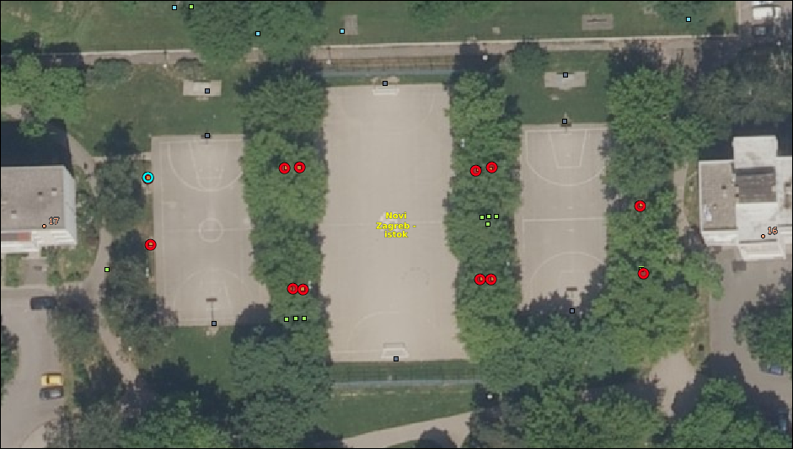

Betonica, južna ograda vrtića
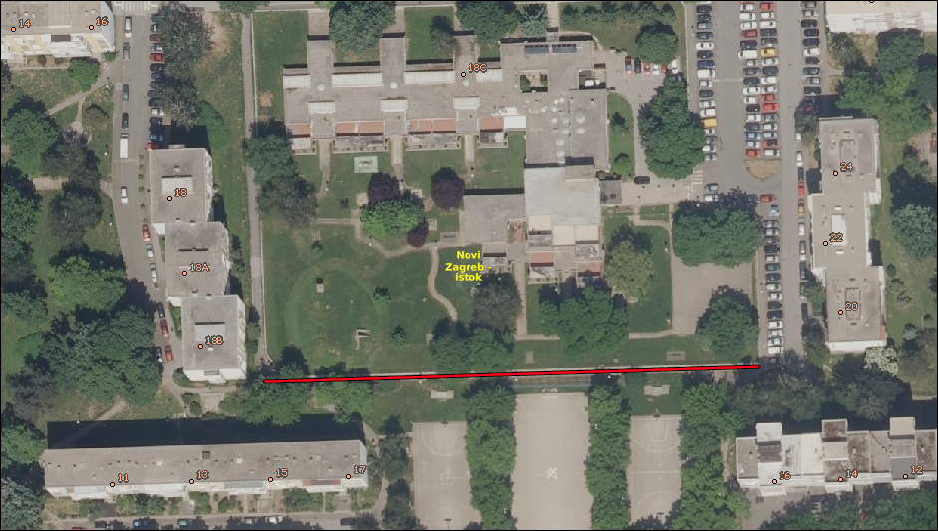

Ulica Viktora Kovačića 18C, DV Sopot, zapadna strana vrtića

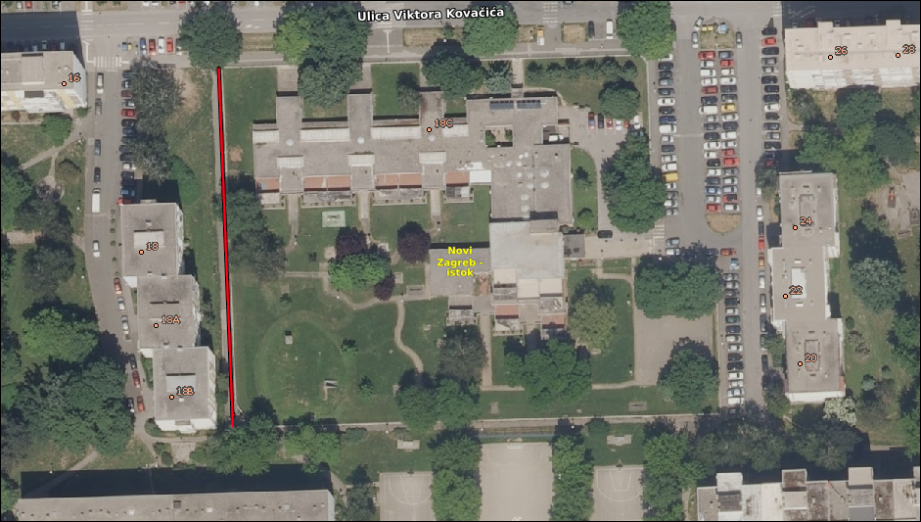

3. Ovaj zaključak dostavlja se Vijeću Gradske četvrti Novi Zagreb – istok.

Ad. 2. Pitanja, prijedlozi i obavijesti
Pod točkom 2 dnevnog reda, predsjednik informira članove Vijeća o poslanim požurnicama prema nadležnim uredima vezano za prijašnje odluke na koje Vijeće još nije dobilo odgovor, o komunikaciji s građanima putem službenih kanala komunikacije te o fazi realizacije PKA24. S obzirom da nitko ne traži riječ, predsjednik zaključuje sjednicu u 18:30, nakon 30 min. trajanja.
Zapisnik sastavila: Ramona Antić


KLASA: 024-08/24-003/1323
URBROJ: 251-13-11-9/006-24-2
Zagreb, 24. lipnja 2024.

Predsjednik
Vijeća Mjesnog odbora
Sopot
Danijel Ljuboja

Izvješće o glasovanju na 37. sjednici Vijeća Mjesnog odbora Sopot dana 24. lipnja 2024.

Red. br. | Članovi Vijeća | Točka 1. | Točka 2. | Točka 3.
1 | Ramona Antić | + | + | +
2 | Mladen Devčić
3 | Josipa Dragičević
4 | Juraj Kralj
5 | Ajla Hrelja Bralić | + | + | +
6 | Iver Gredelj Kovačić | + | + | +
7 | Danijel Ljuboja | + | + | +
8 | Ana Natanelić | + | + | +
9 | Branka Rimac | + | + | +
 | * ZA= +
 | PROTIV= —
 | SUZDRŽAN= 0
 | NIJE PRISUTAN= prekrižiti ime

